
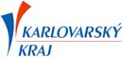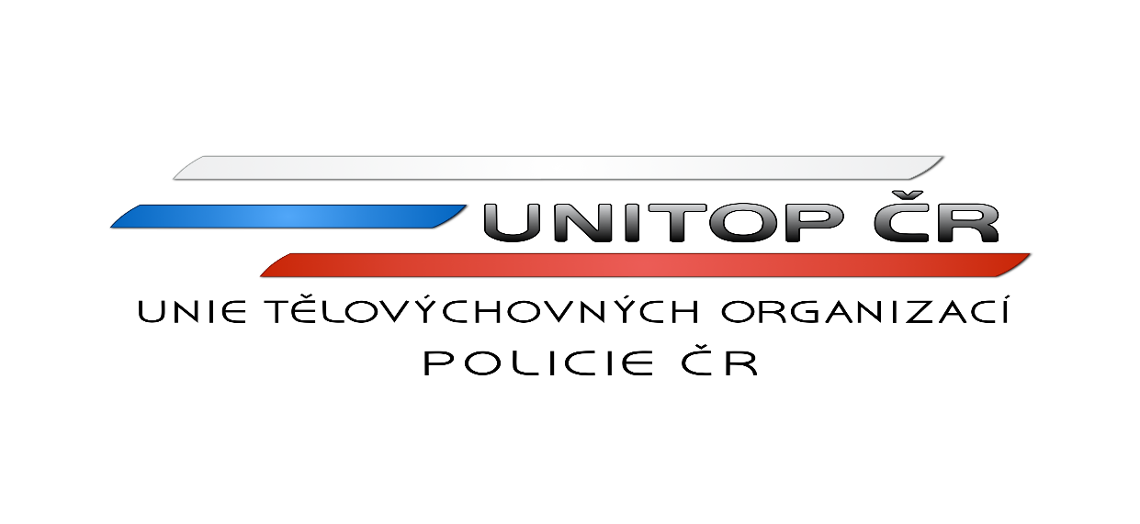


P R O P O Z I C E


ČSS z.s., Sportovně střelecký klub policie Sokolov a Město Sokolov pořádá „STŘELECKÝ ZÁVOD DRUŽSTEV“ s mezinárodní účastí ve střelbě z velkorážní služební pistole bez úprav ráže 9 mm a samopalu vz.58 ve stoje.
Závod se uskuteční v sobotu 6.4.2023 na střelnici SKP UNITOP Sokolov v Lomnici.

Disciplina: Velkorážní služební pistole ráže do 9 mm, libovolné držení
Samopal vz.58 - ve stoje
Kategorie: A. Členové ČSS, KVZ, AVZO
B.Ostatní
Časový rozvrh: Zahájení střelby 1.směny v 9.⁰⁰, další směny po 30 min.
Podmínky účasti: Sportovně střelecká soutěž družstev a jednotlivců,
u majitelů zbraní - zbrojní průkaz a průkaz zbraně.
Startovné: 600,- Kč za družstvo, nebo 200,- Kč za jednotlivce
Průběh závodu: 13 soutěžních ran z pistole na mezinárodní pistolový terč s kruhy 50/20 na vzdálenost 25 m
13 soutěžních ran ze samopalu na terč nekrytě ležící figura na vzdálenost 100 m
Každou disciplinu střílí 3-členné družstvo á 13 ran na člena v celkovém čase 10 min.
Z každých 13 soutěžních ran se započítává 10 nejlepších
Průběh závodu bude upřesněn při zahájení
Tech. podmínky: Zbraně a střelivo vlastní, dalekohledy povoleny - střelnice je vybavena stojany
Hodnocení a ceny: Podle pravidel sportovní střelby:
Družstva v každé kategorii – součet obou disciplin - do 3. místa
Jednotlivci v každé kategorii – součet obou disciplin – do 3. místa
Absolutní vítěz bez ohledu na kategorii – součet obou disciplin 1. místo
Terče : Mezinárodní pistolový s kruhy 50/20 vzdál. 25 m, nekrytě ležící figura vzdál. 100 m
Pojištění: SSKP č. 8602980447 Česká kooperativa a.s.
Technické zajištění: Sbor rozhodčích deleguje SSKP Sokolov
Organizační výbor: Ředitel soutěže – Josef Bekr

Hlavní rozhodčí – Petr TARANT – rozhodčí 1. tř. A 0154
Hospodář – Jan ŠETKA
Přihlášky : Na adrese: Josef Bekr, e-mail: bjsoft@volny.cz
Petr TARANT tel. 606 215 063, e-mail: klub0258@seznam.cz
Protesty: U hlavního rozhodčího s vkladem 300,- Kč do 25 min. po zveřejnění výsledků
Zdrav. zabezpečení: Sokolovská nemocnice + lékárna na střelnici
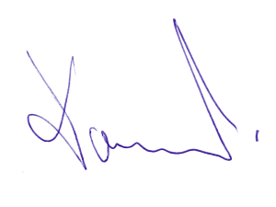
Pořadatel si vyhrazuje případnou úpravu propozic
Možnost občerstvení na střelnici

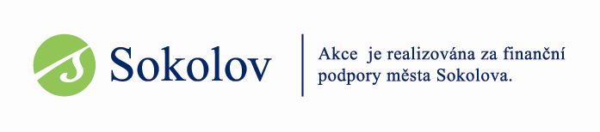
Za SSKP UNITOP Sokolov předseda Petr TARANT

